## 

Kratke analize

Avgust 2023

Tina Nenadič

Analiza poslovanja predelovalnih družb v letu 2022

# Povzetek

V kratki analizi proučimo statistične podatke iz bilanc stanja in izkaza poslovnega izida gospodarskih družb v predelovalnih dejavnostih (C), ki so ena največjih dejavnosti slovenskega gospodarstva. Analiza poslovanja in premoženjsko-finančnega položaja predelovalnih družb zajema obdobje po letu 2008, pri čemer smo osredotočeni na rezultate v zadnjem letu oz. letu 2022.

**Predelovalne družbe so rezultate poslovanja v letu 2022 nadalje izboljšale, a manj kot leto prej. Rast dodane vrednosti je ostala visoka, a nekoliko skromnejša kot v letu 2021. K rasti so nekoliko prispevale tudi subvencije, večinoma namenjene zmanjšanju negativnega vpliva energetske draginje na poslovanje. Ob skromnejši rasti zaposlenosti kot leto prej se je dodana vrednost na zaposlenega v predelovalnih družbah povzpela nad 57.000 EUR. Rast prihodkov od prodaje se je umirila, najbolj na trgih izven EU. Neto dobiček iz poslovanja, ki je v letu 2021 prvič presegel 2 mrd EUR, se je še nekoliko povečal. Izboljšali so se tudi finančni rezultati, predelovalne družbe so ustvarile neto dobiček iz financiranja. Neto čisti dobiček predelovalnih družb je bil tako največji v opazovanem obdobju. Delež dolga v virih sredstev, ki se je v letu 2021 nekoliko povečal, je ostal manjši od dolgoletnega povprečja.**

# Uvod

Podatke iz bilance stanja in izkaza poslovnega izida gospodarskih družb v predelovalnih dejavnostih, ki jih analiziramo v nadaljevanju, letno objavlja AJPES na podlagi zaključnih računov gospodarskih družb. Ti podatki omogočajo podrobnejšo analizo gibanj v predelovalnih dejavnostih, ki so najbolj izvozno usmerjen del slovenskega gospodarstva, ustvarijo največji del dodane vrednosti gospodarskih družb in zaposlujejo največ zaposlenih med vsemi gospodarskimi družbami.

V analizi nas zanimajo predvsem glavne značilnosti poslovanja in premoženjsko-finančni položaj predelovalnih družb, prav tako pa tudi spremembe v strukturi dejavnosti. Zaradi spremembe Standardne klasifikacije dejavnosti analiziramo obdobje po letu 2008, osredotočamo pa se na analizo poslovanja v zadnjem letu oziroma letu 2022. Podatki za vsako analizirano leto vključujejo gospodarske družbe, ki so v tistem letu dejansko poslovale. Vse kategorije primerjamo v tekočih cenah.

# Analiza poslovanja slovenskih predelovalnih družb v letu 2022

Po letu 2020, ki ga je zaznamovala epidemija covida-19 in z njo povezani ukrepi, se je dodana vrednost predelovalnih družb v naslednjih dveh letih precej povečala. Po 12,5-odstotni rasti v letu 2021 se je v letu 2022 povečala za 11,2 %. Nekoliko (0,4 o. t.) so k rasti prispevale skoraj tretjino višje subvencije, namenjene tudi blažitvi energetske draginje, ki pa so ostale za okoli četrtino nižje od rekordne ravni iz leta 2020 (ko so bili v veljavi ukrepi za zajezitev širjenja in blaženje posledic epidemije covida-19). Višje kot leta 2020 (za 54,8 %) so bile le subvencije družbam iz energetsko intenzivnih panog[1], ki so prejele skoraj četrtino subvencij predelovalnih družb[2]. Rast dodane vrednosti je bila v teh panogah večja kot v povprečju predelovalnih družb (z ali brez subvencij), njihov delež v ustvarjeni dodani vrednosti pa se je predvsem zaradi rasti v družbah iz proizvodnje kovin nadalje povečal (na 16,9 % oz. največ po letu 2017)[3]. Med energetsko intenzivnimi panogami so manjšo dodano vrednost ustvarile le družbe iz kemične industrije, njihov delež v ustvarjeni dodani vrednosti je bil najmanjši v opazovanem obdobju (4,6 %, v povprečju opazovanega obdobja 5,3-odstoten). Manjšo dodano vrednost so ustvarile tudi družbe iz proizvodnje vozil in plovil, katerih delež v ustvarjeni dodani vrednosti se od leta 2018 zmanjšuje. Leta 2022 so ustvarile 7,0 % dodane vrednosti predelovalnih družb (leta 2018 8,9 %). Že od leta 2018 pa se zmanjšuje dodana vrednost v usnjarstvu. Delež teh družb v ustvarjeni dodani vrednosti vseh predelovalnih družb se je v opazovanem obdobju razpolovil, leta 2022 so ustvarile 0,5 % dodane vrednosti (leta 2014 še 1,1 %)

Slika 1: K rasti dodane vrednosti predelovalnih družb so v letu 2022 nekoliko prispevale tudi višje subvencije, četrtina je bila ob blaženju energetske draginje izplačana družbam iz energetsko intenzivnih panog

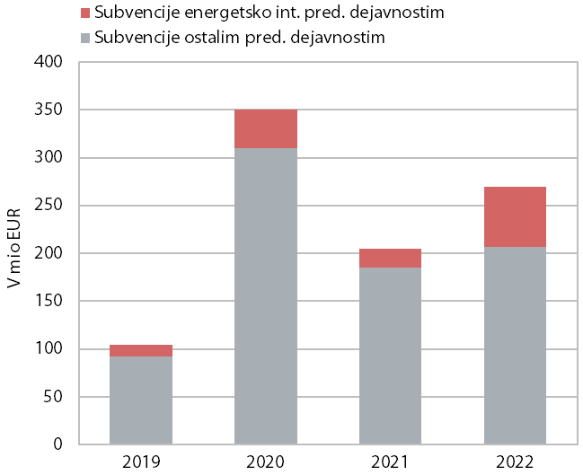

Vir: AJPES (2023), lastni izračuni.

Slika 2: Dodana vrednost se je v večini panog leta 2022 povečala; nižja je bila v nekaterih srednje visoko tehnološko zahtevnih panogah[4], nadalje se je zmanjšala v usnjarstvu



Vir: AJPES (2023), lastni izračuni.

Slika 3: Delež srednje visoko tehnološko zahtevnih panog v dodani vrednosti se je od leta 2017 zmanjšal, povečal pa delež dveh največjih – proizvodnje kovinskih izdelkov in farmacevtske industrije



Vir: AJPES (2023), lastni izračuni.

Rast zaposlenosti je bila v letu 2022 (2,4 %) nekoliko skromnejša kot v letu 2021, predelovalne družbe pa so presegle število zaposlenih pred začetkom epidemije. V večini dejavnosti se je število zaposlenih povečalo, najmočneje v dveh po deležu v zaposlenosti predelovalnih družb manj pomembnih panogah, in sicer v proizvodnji drugih vozil in plovil ter drugih raznovrstnih predelovalnih dejavnostih, ki sta leta 2022 skupaj zaposlovali 2,6 % oseb v predelovalnih družbah[5]. Od pomembnejših predelovalnih dejavnosti so število zaposlenih močneje povečale družbe iz proizvodnje kovinskih izdelkov, ki so v letu 2022 zaposlovale že 17,2 % oseb v predelovalnih družbah, ter družbe iz proizvodnje drugih strojev in naprav. V srednje visoko tehnološko zahtevnih proizvodnji motornih vozil in plovil ter v kemični industriji se je število zaposlenih zmanjšalo (v obeh panogah predvsem zaradi zmanjšanja števila zaposlenih v večjih družbah) in bilo manjše kot pred epidemijo. Manj zaposlenih kot pred začetkom epidemije covida-19 je ostalo tudi v družbah iz proizvodnje električnih naprav, proizvodnje kovin in nizko tehnološko zahtevnih tekstilne industrije in usnjarstva, kjer pa njihovo število upada že dlje časa, ter proizvodnje pijač (vpliv racionalizacije proizvodnega procesa po združitvi in spremembi lastništva dveh največjih družb v dejavnosti).

Slika 4: Ob nadaljnji rasti zaposlenosti so predelovalne družbe v večini dejavnosti zaposlovale več ljudi kot pred epidemijo covida-19



Opomba: Število zaposlenih v usnjarstvu se je od leta 2019 zmanjšalo za 40,3 %. Vir: AJPES (2023), lastni izračuni.

Dodana vrednost na zaposlenega v predelovalnih družbah je presegla 57.000 EUR. V letu 2022 se je dodana vrednost na zaposlenega drugo leto zapored precej povečala (za 8,6 %, za 9,3 % v letu 2021), po skromnejši rasti v letih 2015–2020 (okoli 3-odstotna rast). Najbolj, za četrtino, se je v letu 2022 povečala dodana vrednost na zaposlenega družbam v papirni industriji in drugo leto zapored v proizvodnji kovin. V obeh panogah je k rasti največ prispevala visoka rast dodane vrednosti, v proizvodnji kovin pa tudi skoraj nespremenjeno število zaposlenih. Najskromneje se je dodana vrednost na zaposlenega izboljšala družbam iz kemične industrije in proizvodnje motornih vozil, kjer je padec zaposlenosti presegel skrčenje dodane vrednosti. V družbah iz proizvodnje drugih vozil in plovil, kjer se je zaposlenost povečala ob manjši ustvarjeni dodani vrednosti, pa se je dodana vrednost na zaposlenega zmanjšala.

Slika 5: Dodana vrednost na zaposlenega je leta 2022 v povprečju presegla 57.000 EUR, najvišja je v farmacevtski industriji



Vir: AJPES (2023), lastni izračuni.

**Rast stroškov dela na zaposlenega, ki se je v letu 2022 nadalje okrepila, je ostala nižja od rasti dodane vrednosti na zaposlenega.** Stroški dela na zaposlenega so se povečali za 6,9 % (na okoli 34.500 EUR) oz. največ v opazovanem obdobju. Najbolj, za desetino, so se povečali družbam v tiskarstvu, proizvodnji motornih vozil, proizvodnji IKT opreme in v kemični industriji. Najmanj so se povečali farmacevtskim družbam (za 2,8 %) in družbam v proizvodnji pijač (1,6 %), v katerih so stroški dela sicer višji od povprečja predelovalnih družb. Delež stroškov dela v dodani vrednosti se je v povprečju vseh predelovalnih družb zmanjšal (na 59,7 %) na najnižjo vrednost v opazovanem obdobju. Zaradi skrčenja dodane vrednosti pa se je precej povečala obremenjenost dodane vrednosti s stroški dela v nekaterih srednje visoko tehnološko zahtevnih panogah (kemična industrija, proizvodnja motornih vozil, proizvodnja drugih vozil in plovil).

Slika 6: Rast stroškov dela na zaposlenega se od leta 2018 krepi; delež stroškov dela v dodani vrednosti se je po povečanju v epidemiji covid-19 zmanjšal na najnižjo vrednost v opazovanem obdobju



Vir: AJPES (2023), lastni izračuni.

Po visoki 20-odstotni rasti se je v letu 2022 rast prihodkov od prodaje v povprečju predelovalnih družb nekoliko umirila, v povprečju na 16,7 %, v visoko tehnološko zahtevnih panogah je bila višja. Rast prihodkov od prodaje je bila na vseh skupinah trgov (doma, v EU in izven EU) nižja kot v letu 2021, najbolj pa se je umirila na trgih izven EU (iz 30,2 % na 19,7 %)[6]. Po visoki 87,2-odstotni rasti v letu 2021 je bila rast na trgih izven EU precej nižja v proizvodnji motornih vozil, v pohištveni industriji pa so bili prihodki od prodaje (po visoki 109,3-odstotni rasti v letu 2021) za polovico nižji. Rast prodaje na trgih EU (iz 17,0 % na 14,5 %) se je najbolj umirila v proizvodnji električnih naprav. V proizvodnji motornih vozil in plovil pa so se prihodki od prodaje zmanjšali tretje leto zapored. Na domačem trgu se je rast prihodkov od prodaje umirila najmanj (na 19,0 %, 19,4 % v letu 2021). Manj kot pred letom so prodala le podjetja iz proizvodnje vozil in plovil, ki na domačem trgu ustvarijo najmanj svojih prihodkov od prodaje (6,7 % v letu 2022). Na vseh treh skupinah trgov so rast prihodkov od prodaje povečale visoko tehnološko zahtevne panoge, predvsem na domačem in trgu EU pa tudi nekatere tehnološko manj zahtevne panoge.

Slika 7: Rast prihodkov od prodaje predelovalnih družb, ki okoli 72 % prihodkov od prodaje ustvarijo na tujih trgih, se je najmanj umirila na domačem trgu

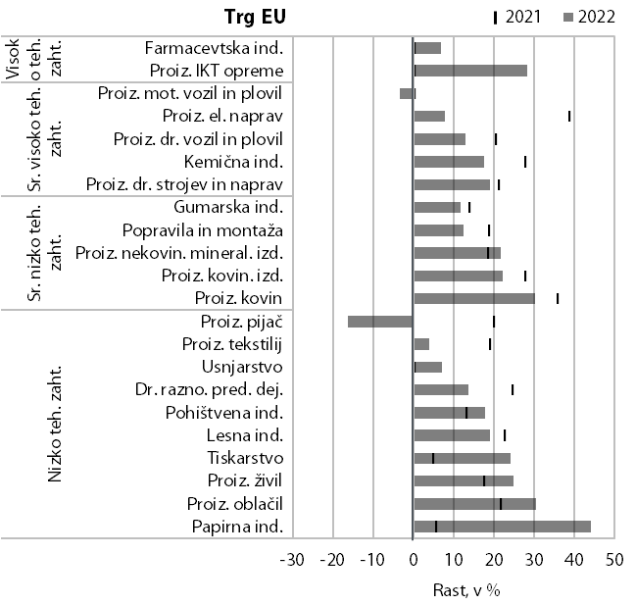

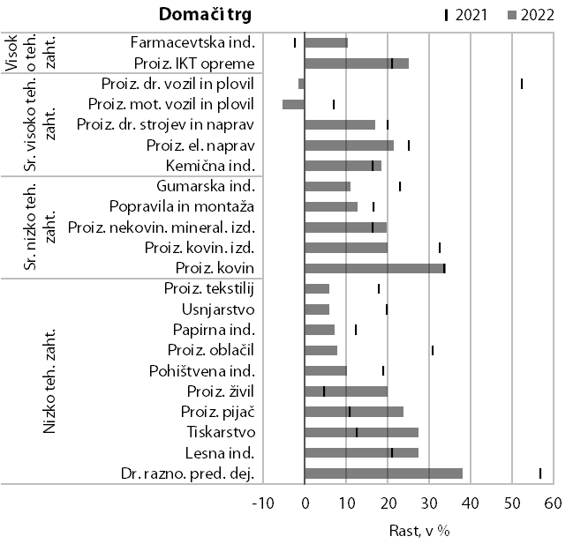

Vir: AJPES (2023), lastni izračuni.

Tudi rast poslovnih odhodkov je bila nekoliko nižja (17,2 %), pričakovano se je pospešila rast stroškov energije. Stroški energije so se po skoraj 20-odstotni rasti v letu 2021, v letu 2022 povečali za 87,1 % in bili za 116,5 % višji od dolgoletnega povprečja 2008–2018. Stroški energije so predstavljali 5,3 % stroškov blaga, materiala in storitev (4,1 % v povprečju opazovanega obdobja), njihov delež v poslovnih prihodkih pa se je povečal iz 2,4 % (oz. dolgoletnega povprečja 3,0 %) na 3,9 %. Stroški energije so se najbolj povečali v farmacevtski industriji in proizvodnji motornih vozil, od energetsko intenzivnih panog so se bolj od povprečja povečali le v papirni industriji in proizvodnji kovin. Ob precejšnji rasti se je obremenjenost poslovnih prihodkov s stroški energije v farmacevtskih družbah in družbah v proizvodnji motornih vozil vsaj podvojila. Delež stroškov energije v poslovnih prihodkih pa je ostal največji v energetsko intenzivnih panogah. V povprečju vseh predelovalnih družb se je delež stroškov blaga, materiala in storitev v poslovnih prihodkih povečal na račun rasti stroškov energije in bil največji po letu 2013. Gospodarnost poslovanja predelovalnih družb je kljub temu ostala visoka.

Slika 8: Visoka rast stroškov energije je prispevala k večji obremenjenosti poslovnih prihodkov s stroški blaga, materiala in storitev

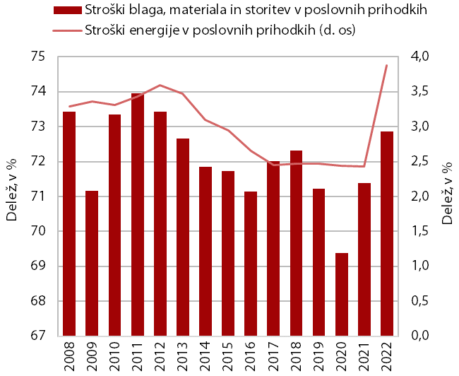

Vir: AJPES (2023), lastni izračuni.

Slika 9: Obremenjenost poslovnih prihodkov s stroški energije se je povečala v vseh panogah predelovalnih dejavnosti

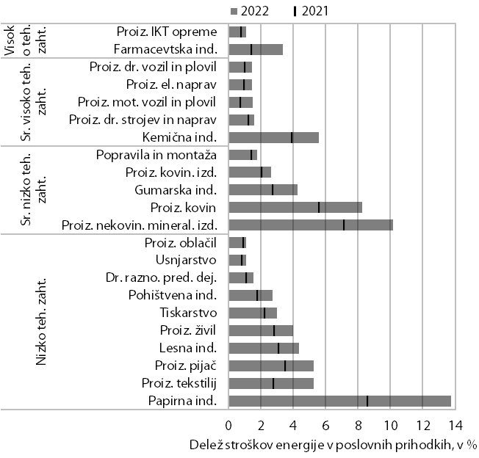

Vir: AJPES (2023), lastni izračuni.

|  |
| --- |
| Okvir 1: Vpliv stroškov energije na neto rezultat iz poslovanja gospodarskih družb iz energetsko intenzivnih panog predelovalnih dejavnosti v letu 2022  Stroški energije v energetsko intenzivnih panogah so se po 22,6-odstotni rasti v 2021 tudi v letu 2022 povečali nekoliko bolj kot v preostalih predelovalnih družbah (v povprečju za 88,3 %, v preostalih predelovalnih družbah za 85,9 %). Obremenjenost poslovnih prihodkov s stroški energije, ki je v teh panogah najvišja med predelovalnimi dejavnostmi, se je povečala, v povprečju iz 5,8 % na 8,7 % (v preostalih predelovalnih družbah iz 1,6 % na 2,5 %). Skupaj stroški energije družb iz štirih energetsko intenzivnih panog predstavljajo skoraj polovico teh v predelovalnih družbah (gl. ).  Slika: V papirni industriji so se drugo leto zapored stroški energije med energetsko intenzivnimi panogami najbolj povečali, obremenjenost poslovnih prihodkov je ostala največja    Vir: AJPES (2023), lastni izračuni.  Dužbe iz energetsko intenzivnih panog so ob nadaljnji visoki rasti prihodkov od prodaje v letu 2022 ustvarile večji neto dobiček iz poslovanja[7]. Rast poslovnih prihodkov energetsko intenzivnih panog se je v letu 2022 nadaljevala (skromnejša je bila le rast prodaje na trgih izven EU), po 26,5-odstotni rasti v letu 2021 je bila lani rast v povprečju 25,4-odstotna (gl. slika 7). Neto dobiček iz poslovanja družb iz energetsko intenzivnih panog se je v povprečju povečal za četrtino (v ostalih predelovalnih družbah za 15,5 %) kljub nižjemu neto dobičku iz poslovanja v kemični industriji (gl. ). Družbe iz kemične industrije so poslabšale tudi gospodarnost poslovanja.  Slika: Neto dobiček iz poslovanja so najbolj povečale družbe iz proizvodnje kovin, manjši je bil v kemični industriji, vendar je zaostal le za rekordnim iz leta 2021  Vir: AJPES (2023), lastni izračuni. |

Ob nadaljnji rasti poslovnih prihodkov (17,2 %), k čemur so ob višjih prihodkih od prodaje nekoliko prispevale tudi višje subvencije, se je neto dobiček iz poslovanja še povečal in bil največji v zadnjih 15 letih. Neto dobiček iz poslovanja se je, po visoki 36,1-odstotni rasti v letu 2021, povečal za 17,6 % na 2.706,4 mio EUR. Okoli petino neto dobička iz poslovanja predelovalnih družb so v zadnjih dveh letih ustvarile farmacevtske družbe, v letu 2022 so ga povečale za četrtino, po zmanjšanju v letu 2021. Po zmanjševanju v letih 2018–2020 se je precej povečal neto dobiček iz poslovanja kovinskih družb (družb iz proizvodnje kovin in proizvodnje kovinskih izdelkov), ki so v letu 2022 (znova po letu 2016) skupaj ustvarile večji neto dobiček iz poslovanja kot farmacevtske družbe. Neto dobiček iz poslovanja so povečale tudi družbe iz večine ostalih predelovalnih dejavnosti, nižjega so ustvarile le družbe v srednje visoko tehnološko zahtevnih proizvodnji vozil in plovil in kemični industriji ter v nizko tehnološko zahtevni in v strukturi manj pomembni pohištveni industriji. Rekorden neto dobiček iz poslovanja kemičnih družb v letu 2021 se je skrčil za 17,5 %, a je ostal višji kot v obdobju pred letom 2021. Neto dobiček iz poslovanja družb iz proizvodnje motornih vozil, ki se je od leta 2017 do 2020 zmanjševal, se je po povečanju v letu 2021 znova zmanjšal (za 27,2 %). Družbe iz proizvodnje drugih vozil in plovil, ki so od leta 2015 izboljševale neto rezultat iz poslovanja, pa so znova po letu 2014 poslovale z neto izgubo iz poslovanja.

Slika 10: Neto dobiček iz poslovanja predelovalnih družb se je v letu 2022 še povečal, največ so k temu prispevale farmacevtske in kovinske družbe

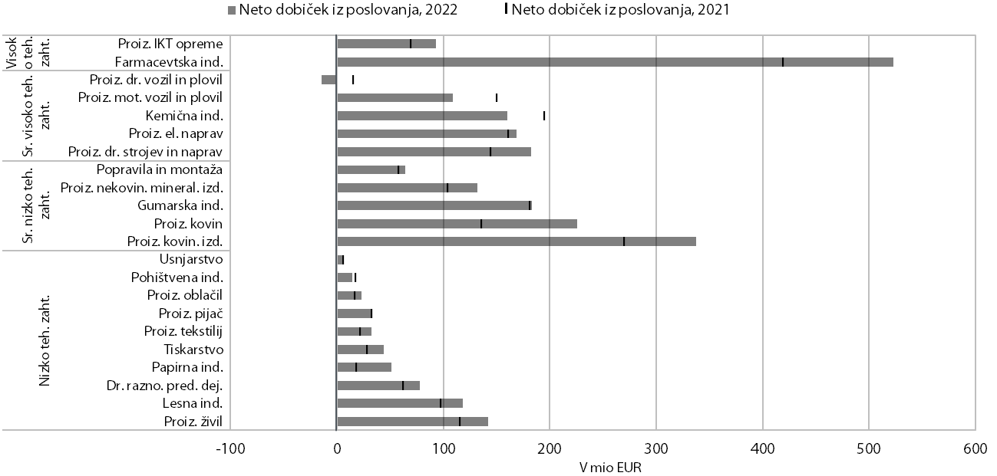

Vir: AJPES (2023), lastni izračuni.

**Predelovalne družbe so nadalje izboljšale tudi neto rezultat iz financiranja in prvič v opazovanem obdobju ustvarile neto dobiček iz financiranja v višini 89,1 mio EUR.** Finančni prihodki predelovalnih družb so se precej povečali (za 83,1 %), finančni odhodki, ki so se leto prej zmanjšali, pa za 29,8 %[8]. Rast finančnih prihodkov se je umirila le v družbah iz srednje nizko tehnološko zahtevnih proizvodnje nekovinskih mineralnih izdelkov in proizvodnje kovin. Skupaj z višjo rastjo finančnih odhodkov so družbe iz proizvodnje nekovinskih mineralnih izdelkov, ki so v letih 2016–2021 imele neto dobiček iz financiranja, imele neto finančno izgubo. Družbe iz proizvodnje kovin pa so ob nižji rasti finančnih odhodkov zmanjšale neto izgubo iz financiranja, ki je bila najmanjša v opazovanem obdobju. Finančni prihodki so se močno povečali družbam iz visoko tehnološko zahtevnih farmacevtske industrije in proizvodnje IKT opreme (v povprečju za 147,8 %), ki so neto dobiček iz financiranja najbolj povečale (farmacevtske družbe so imele tudi nižje finančne odhodke) in tudi največ prispevale k izboljšanju neto rezultata iz financiranja predelovalnih družb. Neto rezultat iz financiranja so večinoma na račun višjih finančnih prihodkov vidneje izboljšale tudi družbe iz nekaterih nizko (družbe iz proizvodnje živil, drugih raznovrstnih predelovalnih dejavnosti), srednje nizko (gumarske družbe) in srednje visoko tehnološko zahtevnih panog (družbe iz proizvodnje motornih vozil).

Slika 11: Predelovalne družbe so ob visoki rasti finančnih prihodkov prvič v opazovanem obdobju ustvarile neto dobiček iz financiranja



Vir: AJPES (2023), lastni izračuni.

Slika 12: K izboljšanju neto rezultata iz financiranja so poleg družb iz visoko tehnološko zahtevnih panog pomembneje prispevale tudi družbe iz proizvodnje kovin, živil, motornih vozil in gumarske industrije

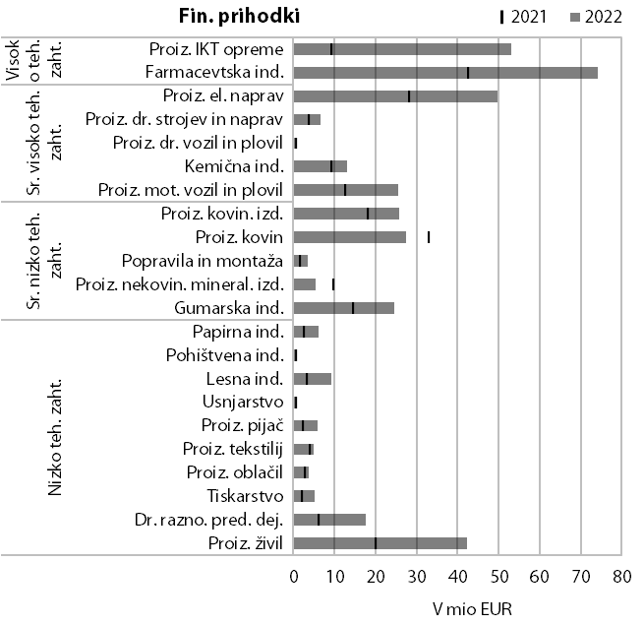

|  |  |
| --- | --- |
|  | Opomba: Panoge so v vseh grafih razporejene po ustvarjenem neto rezultatu iz financiranja. Vir: AJPES (2023), lastni izračuni. |

**Skladno z boljšimi neto rezultati iz poslovanja in financiranja je bil rekordno visok tudi neto čisti dobiček predelovalnih družb, ki je znašal 2.384,3 mio EUR.[9]** Po zmanjšanju v letu 2020 se je v naslednjih dveh letih neto čisti dobiček precej povečal, lani za 20,8 %. Poleg družb iz obeh visoko tehnološko zahtevnih panog so neto čisti dobiček precej povečale družbe iz kovinske industrije. Skupaj so družbe iz teh panog v letu 2022 ustvarile več kot 45 % neto čistega dobička predelovalnih družb. Vidneje so k večjemu neto čistemu dobičku predelovalnih družb prispevale še družbe iz proizvodnje živil (povečale so predvsem neto dobiček iz financiranja) ter družbe iz proizvodnje drugih strojev in naprav, ki so povečale predvsem neto dobiček iz poslovanja.

Slika 13: Neto čisti dobiček predelovalnih družb je v letu 2022 presegel 2 mrd EUR

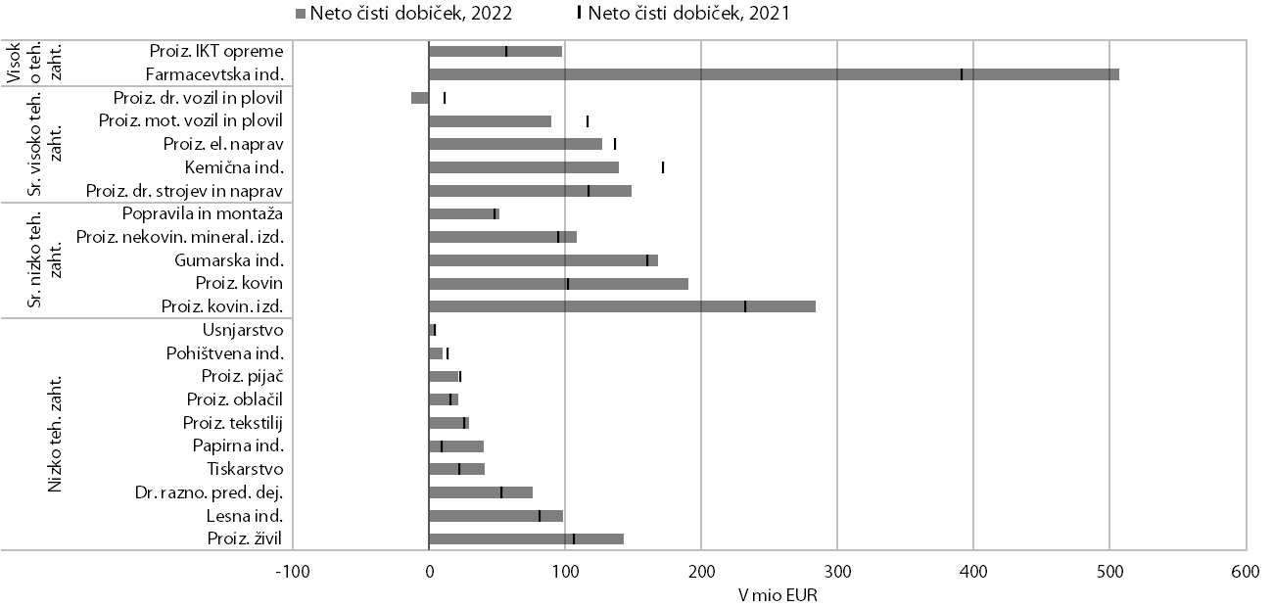

Vir: AJPES (2023), lastni izračuni.

**Zadolženost[10] predelovalnih družb je v letu 2022 ostala nižja od dolgoletnega povprečja.** Delež dolga v virih sredstev se je zmanjševal od leta 2011 in bil najnižji leta 2020 (45,3 %), v naslednjih dveh letih pa se je zadolženost nekoliko povečala. Leta 2022 je dolg predstavljal 46,8 % virov sredstev (46,9 % v letu 2021). Kapital predelovalnih družb, ki se povečuje od leta 2014, se je povečal podobno kot v letu 2021 (za 8,7 %)[11]. Rast obveznosti se je skoraj razpolovila (iz 15,6 % na 8,4 %). Precej se je upočasnila rast kratkoročnih obveznosti, ki predstavljajo okoli tretjino obveznosti (iz 24,0 % na 8,9 %). Okrepila pa se je rast dolgoročnih obveznosti (iz 1,3 % na 8,3 %). Kapital je bil nižji le v družbah iz proizvodnje tekstilij in proizvodnje drugih vozil in plovil, nekoliko tudi v družbah iz proizvodnje motornih vozil. Ob večjih obveznostih do virov sredstev se je zadolženost v teh panogah povečala, najmanj družbam v proizvodnji motornih vozil, kjer je bila rast obveznosti nizka. Bolj zadolžene kot pred letom so bile tudi papirne družbe, kjer so se ob skromni rasti kapitala povečale obveznosti, ter nekoliko tudi večina tehnološko zahtevnejših panog (z izjemo kemične industrije, kjer je rast kapitala presegla rast obveznosti). Manjša kot pred letom pa je bila predvsem zadolženost v farmacevtskih družbah (nižje obveznosti), družbah iz proizvodnje kovin ter drugih raznovrstnih predelovalnih dejavnostih (nižje dolgoročne in manjša rast kratkoročnih obveznosti).

Slika 14: Zadolženost predelovalnih družb je ostala podobna kot leta 2021, umirila se je rast kratkoročnih obveznosti, ki predstavljajo večino obveznosti do virov sredstev



Vir: AJPES (2023), lastni izračuni.

**Slika 15: V letu 2022 se je zmanjšala predvsem zadolženost kovinskih in farmacevtskih družb ter družb iz drugih raznovrstnih predelovalnih dejavnosti**

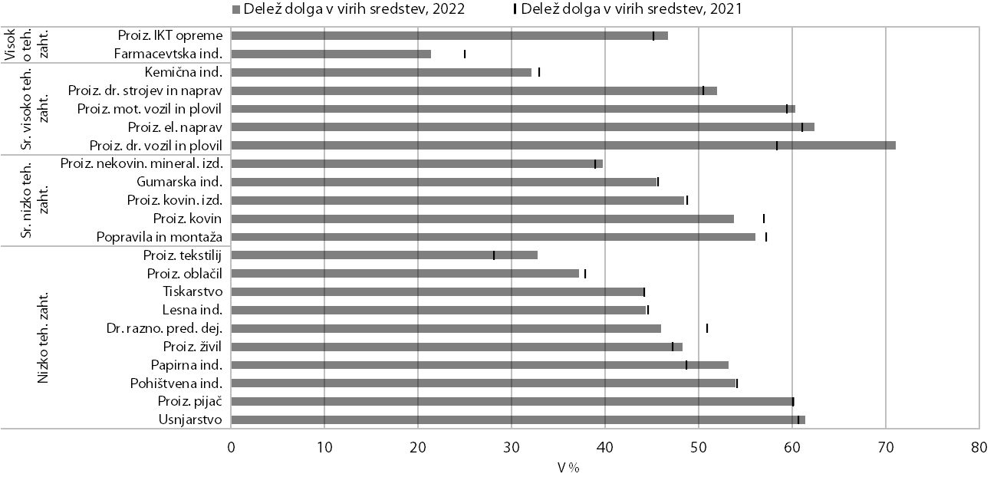

Vir: AJPES (2023), lastni izračuni.

**Tabela 1: Kazalniki poslovanja gospodarskih družb v predelovalnih dejavnostih v izbranih letih**

|  |  |  |  |  |  |  |  |  |
| --- | --- | --- | --- | --- | --- | --- | --- | --- |
|  | **2008** | **2010** | | **2015** | **2019** | **2020** | **2021** | **2022** |
| Število gospodarskih družb | 6.676 | 6.906 | | 7.879 | 8.234 | 8.369 | 8.470 | 8.604 |
| Število zaposlenih1 | 198.011 | 166.685 | | 163.597 | 190.581 | 183.353 | 188.723 | 193.263 |
| Delež zaposlenih v vseh družbah (v %) | 38,8 | 36,0 | | 36,8 | 36,7 | 36,0 | 36,1 | 36,1 |
| Delež dodane vrednosti v vseh družbah (v %) | 35,2 | 34,2 | | 37,5 | 36,6 | 37,1 | 36,2 | 37,4 |
| Neto2 čisti dobiček/izguba (v mio EUR) | 588,1 | 360,8 | | 1.111,9 | 1.532,7 | 1.356,6 | 1.974,5 | 2.384,3 |
| VELIKOST | | |  | | | | | |
| Sredstva/podjetje (v tisoč EUR) | 3.512 | 3.259 | | 2.825 | 3.307 | 3.310 | 3.659 | 3.910 |
| Število zaposlenih/podjetje | 29,7 | 24,1 | | 20,8 | 23,1 | 21,9 | 22,3 | 22,5 |
| OPREMLJENOST DELA S SREDSTVI | | |  | | | | | |
| Povprečna sredstva/zaposlenega (v tisoč EUR) | 114 | 132 | | 134 | 139 | 149 | 155 | 167 |
| GOSPODARNOST | | |  | | | | | |
| Gospodarnost poslovanja | 1,046 | 1,038 | | 1,058 | 1,059 | 1,060 | 1,069 | 1,069 |
| DONOSNOST | | |  | | | | | |
| Donosnost sredstev (v %) | 2,60 | 1,63 | | 5,06 | 5,78 | 4,96 | 6,75 | 7,38 |
| Donosnost prihodkov (v %) | 2,35 | 1,61 | | 4,41 | 4,81 | 4,50 | 5,46 | 5,61 |
| PRODUKTIVNOST | | |  | | | | | |
| Dodana vrednost/zaposlenega (v EUR) | 32.003 | 34.205 | | 41.884 | 46.663 | 48.612 | 53.155 | 57.723 |
| STROŠKI DELA | | |  | | | | | |
| Stroški dela/zaposlenega (v EUR) | 20.135 | 21.955 | | 25.288 | 29.124 | 30.584 | 32.247 | 34.485 |
| Delež stroškov dela v dodani vrednosti (v %) | 62,9 | 64,2 | | 60,4 | 62,4 | 62,9 | 60,7 | 59,7 |
| FINANCIRANJE IN PLAČILNA SPOSOBNOST | | |  | | | | | |
| Delež dolga v virih sredstev (v %) | 57,9 | 57,3 | | 50,0 | 47,0 | 45,3 | 46,9 | 46,8 |
| Delež kratk. obveznosti v virih sredstev (v %) | 39,3 | 38,1 | | 30,7 | 30,5 | 29,0 | 32,0 | 32,2 |
| Kapitalska pokritost dolg. sredstev (v %) | 76,5 | 78,7 | | 92,2 | 100,5 | 106,0 | 109,4 | 112,0 |
| Dolg. pokritost dolg. sredstev in zalog (v %) | 87,3 | 91,6 | | 100,2 | 100,5 | 104,5 | 101,4 | 99,8 |
| IZVOZNA USMERJENOST | | |  | | | | | |
| Delež čistih prihodkov od prodaje na tujem trgu (v %) | 62,6 | 64,8 | | 69,5 | 71,8 | 72,2 | 72,3 | 71,8 |
| STRUKTURA SREDSTEV | | |  | | | | | |
| Delež dolg. sredstev v sredstvih (v %) | 55,0 | 54,2 | | 54,3 | 52,7 | 51,5 | 48,6 | 47,5 |
| Delež strojev in naprav ter druge opreme in naprav v dolgoročnih sredstvih (v %) | 30,1 | 30,4 | | 31,0 | 32,2 | 33,0 | 32,3 | 31,6 |

Vir podatkov: AJPES (2023), lastni izračuni.

Opombe: 1 Podatki o številu zaposlenih pomenijo povprečno število zaposlenih na podlagi delovnih ur v obračunskem obdobju in se razlikujejo od podatkov o številu zaposlenih, ki jih objavlja SURS. 2 Razlika med čistim dobičkom in izgubo obračunskega obdobja.

# Zaključek

Po poslabšanju pod vplivom epidemije covida-19 v letu 2020 so se rezultati poslovanja in premoženjsko-finančni položaj predelovalnih družb v naslednjih dveh letih izboljšali. Ob rasti dodane vrednosti in skromnejši okrepitvi zaposlenosti se je produktivnost predelovalnih družb lani dvignila nad 57.000 evrov. K rasti dodane vrednosti (in poslovnih prihodkov) so nekoliko prispevale tudi subvencije, namenjene blaženju energetske draginje, vendar je bil njihov vpliv leta 2022 manjši kot v letu 2020. Četrtino subvencij so prejele družbe iz energetsko intenzivnih panog, v katerih je delež stroškov energije v poslovnih prihodkih največji. Dodana vrednost teh družb se je povečala bolj kot v povprečju predelovalnih dejavnosti tudi brez upoštevanja subvencij, prav tako se je povečal njihov delež v ustvarjeni dodani vrednosti. Le družbe iz kemične industrije so med energetsko intenzivnimi dejavnostmi ustvarile nižjo dodano vrednost. Skupaj s proizvodnjo vozil in plovil so tudi največ prispevale k zmanjšanju deleža srednje visoko tehnološko zahtevnih panog v ustvarjeni dodani vrednosti predelovalnih družb. Prav tako so družbe obeh panog imele manjši neto dobiček iz poslovanja. Neto dobiček iz poslovanja predelovalnih družb se je sicer nadalje povečal, ob tem so prvič v opazovanem obdobju predelovalne družbe ustvarile tudi neto dobiček iz financiranja. Družbe iz dveh največjih panog, farmacevtske in kovinske družbe, ki so neto dobiček iz poslovanja povečale za četrtino oziroma za okoli dve petini, so skupaj ustvarile dve petini neto dobička iz poslovanja predelovalnih družb. Hkrati so prispevale k izboljšanju neto rezultata iz financiranja, ki so ga vidneje izboljšale tudi družbe iz proizvodnje živil, IKT opreme, gum in drugih plastičnih mas, vozil in plovil ter drugih raznovrstnih predelovalnih dejavnosti. Ob izboljšanju neto poslovnega in finančnega razultata je bil neto čisti dobiček predelovalnih družb najvišji v opazovanem obdobju. Delež dolga v virih sredstev je ostal podoben kot leto prej.

### Literatura in viri

AJPES. (2023). Statistični podatki iz bilance stanja in izkaza poslovnega izida za gospodarske družbe in samostojne podjetnike. Ljubljana: Agencija Republike Slovenije za javnopravne evidence in storitve.

Eurostat. (2023). Eurostat [podatkovna baza]. Pridobljeno s https://ec.europa.eu/eurostat/data/database

### Priloga: Opredelitev kazalnikov, uporabljenih v analizi poslovanja gospodarskih družb

KAZALNIKA VELIKOSTI

**Sredstva na podjetje**

001/število podjetij

**Število zaposlenih na podjetje**

188/število podjetij

KAZALNIK OPREMLJENOSTI DELA S SREDSTVI

**Povprečna* sredstva na zaposlenega**

((0011 + 0010)/2)/188

KAZALNIK GOSPODARNOSTI

**Gospodarnost poslovanja = poslovni prihodki/poslovni odhodki**

(126/127)

KAZALNIKI DONOSNOSTI

**Donosnost sredstev = neto čisti dobiček (izguba) obračunskega obdobja/povprečna* sredstva**

(186–187)/((0011 + 0010)/2)

**Donosnost prihodkov = neto čisti dobiček (izguba) obračunskega obdobja/celotni prihodki**

(186–187)/(126 + 153 + 178)

**Donosnost kapitala = neto čisti dobiček (izguba) obračunskega obdobja/povprečni* kapital**

(186–187)/((0561 + 0560)/2)

KAZALNIK PRODUKTIVNOSTI

**Dodana vrednost na zaposlenega**

(126–128–148)/188

KAZALNIKA STROŠKOV DELA

**Stroški dela na zaposlenega**

(139/188)

**Delež stroškov dela v dodani vrednosti**

(139/(126–128–148))

KAZALNIKI FINANCIRANJA IN PLAČILNE SPOSOBNOSTI

**Delež dolga (kratkoročne in dolgoročne finančne ter poslovne obveznosti, rezervacije in pasivne časovne razmejitve) v virih sredstev**

((072 + 075 + 085 + 095)/055)

**Delež kratkoročnih obveznosti (s pasivnimi časovnimi razmejitvami) v virih sredstev**

((085 + 095)/055)

**Kapitalska pokritost dolgoročnih sredstev**

(056/002)

**Dolgoročna pokritost dolgoročnih sredstev in zalog**

(056 + 072 + 075)/(002 + 034)

KAZALNIK IZVOZNE USMERJENOSTI

**Delež čistih prihodkov od prodaje na tujem trgu v celotnih čistih prihodkih od prodaje**

(115 + 118)/110

KAZALNIKA STRUKTURE SREDSTEV

**Delež dolgoročnih sredstev v sredstvih**

(002/001)

**Delež proizvajalnih strojev in naprav ter druge opreme in naprav v dolgoročnih sredstvih**

((013 + 014)/002)

Opombi: Številke v formulah pomenijo ustrezno šifro AOP. * Pri izračunu povprečne vrednosti sredstev in kapitala se upošteva podatek o vrednosti sredstev/kapitala ob koncu tekočega in ob koncu preteklega leta za družbe, ki so poslovale v tekočem letu.

1. Energetsko intenzivne predelovalne dejavnosti so papirna industrija C17, kemična industrija C20, proizvodnja nekovinskih mineralnih izdelkov C23 in proizvodnja kovin C24.
2. V primerjavi z letom 2021 so se subvencije družb iz energetsko intenzivnih panog povečale za trikrat (iz 20,0 mio EUR na 63,1 mio EUR).
3. Proizvodnja kovin v dodani vrednosti predelovalnih dejavnosti v Sloveniji po podatkih nacionalnih računov za leto 2020 predstavlja 4,4 %, v povprečju EU je njen delež manjši (2,8 %) (Eurostat, 2023).
4. Na podlagi Eurostatove klasifikacije ločimo štiri skupine panog po tehnološki zahtevnosti: (i) visoko tehnološko zahtevni farmacevtska industrija (C21), proizvodnja IKT opreme (C26), (ii) srednje visoko tehnološko zahtevne kemična industrija (C20), proizvodnja električnih naprav (C27), proizvodnja drugih strojev in naprav (C28), proizvodnja vozil in plovil (C29-30), (iii) srednje nizko tehnološko zahtevne proizvodnja koksa in naftnih derivatov (C19), proizvodnja izdelkov iz gume in plastičnih mas (C22), proizvodnja drugih nekovinskih mineralnih izdelkov (C23), kovinska industrija (C24-25), popravila in montaža strojev in naprav (C33), (iv) nizko tehnološko zahtevne prehrambena industrija (C10-11), proizvodnja tobačnih izdelkov (C12), tekstilna industrija (C13-14), usnjarska industrija (C15), lesna industrija (C16), papirna industrija in tiskarstvo (C17-18), pohištvena industrija in druge raznovrstne predelovalne dejavnosti (C31-32). V nadaljnji analizi ne prikazujemo in analiziramo družb v proizvodnji tobačnih izdelkov ter proizvodnji koksa in naftnih derivatov, ki so v letu 2022 skupaj predstavljale le okoli 0,007 % dodane vrednosti in zaposlenosti predelovalnih družb.
5. K rasti zaposlenosti v drugih raznovrstnih predelovalnih dejavnostih je pomembno prispevala največja družba, ki je precej povečala tudi ustvarjeno dodano vrednost.
6. Na skromnejšo rast na trgih izven EU je vplivala tudi ruska agresija na Ukrajino in sprejete omejitve trgovanja z Rusijo.
7. Prihodki od prodaje predstavljajo največji del poslovnih prihodkov. Subvencije, ki so se najbolj povečale v energetsko intenzivnih panogah, predstavljajo manjši del (v povprečju vseh predelovalnih družb 0,5 % v obdobju 2008–2022; največ, 1,2 %, v letu 2020). V letu 2022 so predstavljale 0,7 % poslovnih prihodkov družb iz energetsko intenzivnih panog in 0,6 % v povprečju ostalih predelovalnih družb.
8. Precej so se povečali vsi finančni prihodki – iz deležev (za 62,7 %), iz danih posojil (po dveh letih krčenja za 138,1 %) in poslovnih terjatev (za 102,2 %). K rasti finančnih odhodkov so pomembno prispevali enkrat višji odhodki iz oslabitev in odpisov finančnih naložb, več kot četrtino višji so bili odhodki iz finančnih in več kot petino odhodki iz poslovnih obveznosti.
9. Neto dobiček iz drugega poslovanja predelovalnih družb se je drugo leto zapored zmanjšal (iz 28,5 mio EUR v letu 2020 na 8,4 mio EUR v letu 2022), vendar predstavlja najmanjši delež neto čistega dobička (v obdobju 2015–2022 okoli 1,3 % oz. 0,4 % v letu 2022).
10. Delež dolga v virih sredstev, v %.
11. Kapitalska pokritost dolgoročnih sredstev se je še povečala – na 112,0 %.